Благоустройство территории около Храма Рождества пресвятой Богородицы в селе Ярки
Мы, учащиеся Ярковской школы, принимая участие в конкурсе проектных решений «Активное поколение» решили благоустроить территорию около будущего Храма Рождества Пресвятой Богородицы в селе Ярки.
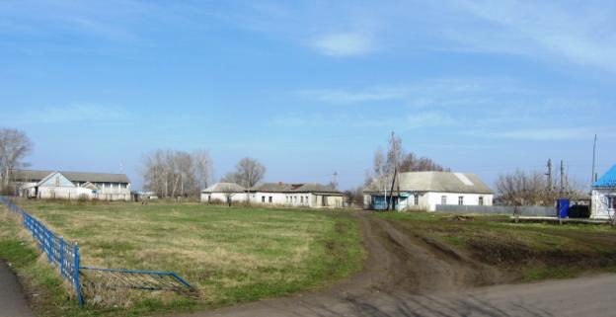
Храма Рождества Пресвятой Богородицы в Ярках давно нет. А место, где он возвышался, известно каждому жителю села. Историческое место, где радовались и печалились, где каялись в своих грехах. До 1843 года Ярки за неимением своей церкви входили в приход Казанского храма в соседнем селе Подгорное. А в 1846 году в Ярках была построена деревянная церковь с колокольней. Согласно статье в Воронежских Епархиальных Ведомостях от 1872 года, престол в церкви был один – во имя Рождества Пресвятой Богородицы (отсюда и пошла традиция отмечать престольный праздник в селе в день Рождества Пресвятой Богородицы 21 сентября). Сама церковь и все что в ней имелось, было сделано стараниями священнослужителей и усердием ярковских прихожан.

В конце 30-х годов прошлого столетия церковь разрушили. Опьяненные вседозволенностью люди скидывали колокола и раскатывали храм по бревнышку, разбирали по кирпичику фундамент, растаскивали по дворам церковную утварь. Кощунствуя, не думали, что попирают святое. Однако не все жители села поддались прихоти новой власти. Люди продолжали жить в христианской вере. Да и многие из тех, кто принимал участие в разрушении Божьего храма, со временем горько раскаялись в содеянном.
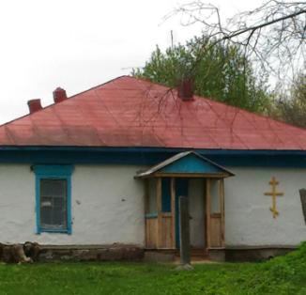
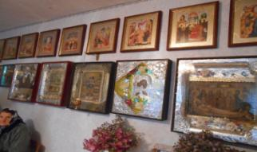
С тех пор ярковцы жили надеждой, что с Божией помощью осуществится их заветная мечта и общими усилиями возродится Храм. Жили с верой, что однажды к красоте родного села добавится малиновый звон колокола церкви Рождества Пресвятой Богородицы. С недавнего времени в селе действует молельный дом, где по субботам и в Великие праздники проходят службы.
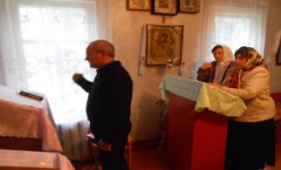

Прихожане неоднократно обращались к органам власти и Церкви о строительстве нового Храма в селе. Этот проект поначалу казался практически безнадежным, но благодаря администрации Новохоперского муниципального района в лице Петрова В.Т., администрации Ярковского сельского поселения и верующим, которые помогали как могли, чудо произошло.
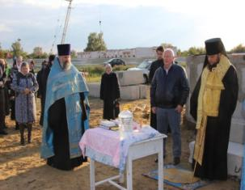
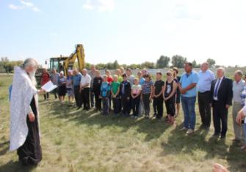
В 2019 году мечты прихожан стали осуществляться. 21 сентября 2019 года в день Рождества Пресвятой Богородицы в селе Ярки был заложен первый камень под строительство новой церкви.

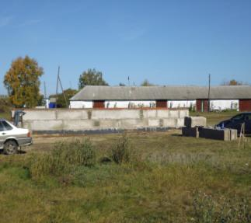
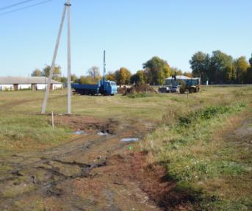
Стены ее возвышаются с каждым днем. В 2020 году Храм обещают сдать в эксплуатацию. Строительство разрушенной когда-то церкви стало не только общим делом, но и возвращением к своим корням. Новая церковь будет являться культурным и духовным центром не только для ярковцев, но и для жителей всего Новохоперского района.
Особенностью расположения церкви является то, что она находится в центре села у центральной дороги рядом с домом-интернатом для престарелых одиноких людей. Поэтому состояние территории всегда в поле зрения односельчан и гостей поселения. В церкви все пронизано стремлением к красоте и её территория должна быть притягательной, в чем-то волшебной.
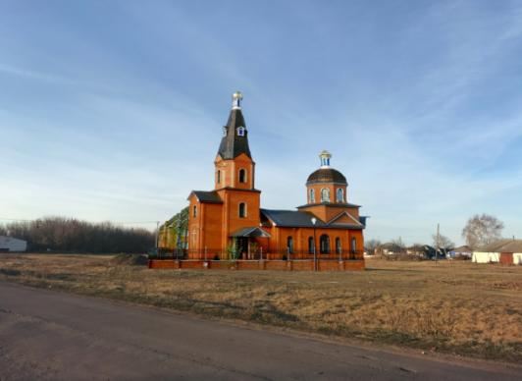
Мы - ребята из объединения «Инициатива» обратили внимание на то, что участок вокруг будущей церкви выглядит не эстетично. Анкетирование обучающихся, их родителей, учителей, жителей села показало, что необходимо провести ряд мероприятий с целью создания прихрамовой территории с новыми красивыми клумбами и зелеными насаждениями. В связи с этим был предложен проект «Благоустройство и озеленение территории около Храма Рождества Пресвятой Богородицы села Ярки». Главная идея проекта – организовать прихрамовую территорию в соответствии с функциональными, экологическими и эстетическими требованиями, создать яркий и неповторимый художественный образ, вызывающий у прихожан положительные эмоции, а также ландшафт прихрамовой территории должен гармонировать с ландшафтом местности в целом.
Мы с ребятами нашли в интернете информацию как правильно обустроить прихрамовую территорию. Так как территория большая, то для Храма нужен хороший фон, а это чистая, ничем не загроможденная территория и хороший, аккуратно стриженый газон с шелковистой травой. Деревья и кустарники не должны быть экзотическими, а произрастать в данной местности (березки, клены, плодовые деревья и кустарники). К Храму должна подходить широкая, выложенная тротуарной плиткой дорожка, обрамленная с двух сторон клумбами, цветущими с ранней весны до поздней осени. Среди цветов обязательно должна быть фиалка, как образ смирения и основа всех добродетелей. Этот цветок издревле почитается православными. Территория Храма должна быть обязательно огорожена, так как земля здесь святая. У ограды можно высадить кусты гортензий или роз.
Со своими предложениями мы обратились в администрацию Ярковского сельского поселения и узнали, что на собрании граждан была принята практика по направлению «За обустройство» (территория, примыкающая к социальным объектам), и что на эти цели будут выделены денежные средства.
По проекту территория будет делиться на три зоны:
- зона парковки легковых автомобилей;
- зона тихого отдыха, с двумя беседками;
-зона входа в храм;
В рамках проекта запланированы следующие виды работ:
- обустройство тротуаров и парковочных мест;
- установка малых архитектурных форм;
- освещение;
- озеленение;
- наружные сети водопровода.
Нам пообещали, что наши предложения не останутся без внимания, и они учтут наши пожелания при обустройстве территории. Мы же со своей стороны будем оказывать помощь в уборке территории, посадке цветов и деревьев, в уходе за растениями.
Благополучателями от реализации проекта «Благоустройство территории около Храма Рождества Пресвятой Богородицы в селе Ярки» будут являться все жители села Ярки, жители близлежащих населенных пунктов (с. Подгорное, п. Ленинский), а также все жители Новохоперского района.

